Государственное учреждение «Несвижский районный территориальный центр социального обслуживания населения»

Социальная швейная мастерская
«Мастерство и стиль»

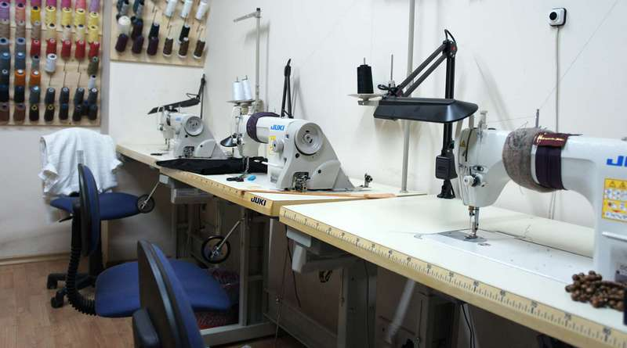

Срок реализации: 12 месяцев

г. Несвиж
1. | Наименование проекта | Социальная швейная мастерская «Мастерство и стиль»
2. | Срок реализации проекта: | 12 месяцев
3. | Организация – заявитель, предлагающая проект: | ГУ «Несвижский районный территориальный центр социального обслуживания населения»
4. | Цели проекта: | 1. Социальная адаптация, вовлечение в посильную трудовую деятельность пожилых людей и лиц с ограниченными физическими возможностями.  2. Обмен опытом, получение необходимых навыков кройки, шитья и вышивки.  3. Повышение финансовой безопасности пожилых людей с низким уровнем дохода.  4. Художественное оформление вещей, домашнего текстиля.  5. Укрепление дружеских отношений в коллективе пожилых людей посредством общения на основе совместного труда.
5. | Задачи, планируемые к выполнению в рамках реализации проекта: | Для достижения целей были поставлены следующие задачи:  1. Создание мастерской – помещения для срочного мелкого ремонта одежды, создание оригинальных, уникальных изделий путем вышивки, приобретение необходимого оборудования и материалов для последующей работы.  2. Привлечение специалиста для обучения пожилых людей и инвалидов кройке, шитью и вышивки.  3. Ознакомление пожилых людей с практической и теоретической деятельностью по ремонту и пошиву одежды, навыкам вышивания на машине с учетом их физических и умственных способностей.  4. Обучение основным правилам безопасной работы на швейном и гладильном оборудовании в мастерской.  5. Обучение основам шитья:  а) различать современные материалы по их свойствам и структуре; работать с выкройками, б) снятие мерок; выполнять как ручные, так и машинные швы, строчки и стежки;  в) освоить технологические приемы обработки отдельных узлов и деталей одежды.  г) работа с дизайном: перенос дизайна с компьютера, выбор пялец, подбор материала, подбор нитей, центровка рисунка.  6. Обучение наиболее заинтересованных пожилых людей некоторым видам рукоделия – лоскутному шитью, изготовлению текстильных игрушек из оставшихся материалов.
6. | Целевая группа | Пожилые люди и инвалиды, посещающие отделение обеспечения дневного пребывания для пожилых людей и инвалидов.
7. | Краткое описание мероприятий в рамках проекта: | Приобретение следующего оборудования и необходимых материалов:  1. Швейная машина «Elna Easyline 50»  2. Швейная машина Janome ArtDecor 7180  3. Вышивальная машина Brother Innov-is V3 SE  4. Оверлок Brother HF4000  5. Гладильная доска Lelit PA 160  6. Паровая щетка Lelit PG024/4  7. Шпульки для швейных машин в боксе 25 шт. цветные.  8. Нитки Absoute Thread полиэстер 50/2  9. Ножницы портновские Н-094 «Красный металлист»  10. Ножницы для рукоделия универсальные Н-090 «Красный металлист»; 5 шт.  11. Ножницы д/обрезки ниток Н-065 «Красный металлист»;  12. Манекен портновский раздвижной (42-52)  13. Ножницы портновские с микронасечкой Н-093 «Красный металлист»  14. Фурнитура: пуговицы, кнопки, крючки,  замки-молнии.  15. Ткани прокладочные, лекала, швейные принадлежности  16. Ткани: полотно вафельное, полотно махровое, полотно льняное, полотно хлопчатобумажное.
8. | Общий объем финансирования | 8000 долларов США
9. | Средства донора  Софинансирование | 8000 долларов США  800 долларов США
10. | Место реализации проекта: | 222603, Минская область,  г. Несвиж, ул.Ленинская, 115 А
11. | Контактное лицо: | А.А.Тронца, заместитель директора ГУ «Несвижский районный территориальный центр социального обслуживания населения»,  м.т. МТС 8(029) 7793286  т.р. 8(01770)23059

